Сборник заданий по формированию функциональной грамотности у обучающихся на уроках русского языка
Аннотация
В настоящее время меняется взгляд на то, какой должна быть подготовка выпускника основной школы. Наряду с формированием предметных знаний и умений школа должна обеспечивать развитие у обучающихся умений использовать свои знания в разнообразных ситуациях, близких к реальным. Именно это и формирует функциональная грамотность
Социологический словарь определяет функциональную грамотность как способность человека вступать в отношения с внешней средой и максимально быстро адаптироваться и функционировать в ней, т.е. способность использовать навыки чтения и письма в условиях взаимодействия с социумом (оформить счет в банке, прочитать инструкцию к купленному компьютеру и т.д.). Это тот уровень грамотности, который делает возможным полноценную деятельность индивида в социальном окружении.
Выделены отличительные черты функциональной грамотности:
1) направленность на решение бытовых проблем;
2) является ситуативной характеристикой личности, поскольку обнаруживает себя в конкретных социальных обстоятельствах;
3) связь с решением стандартных, стереотипных задач;
4) это всегда некоторый элементарный (базовый) уровень навыков чтения и письма.

Параметры функциональной грамотности включают языковую, компьютерную и информационную, правовую, гражданскую, финансовую, экологическую грамотность, способность ставить и изменять цели и задачи собственной деятельности
Учителю в эпоху развития информационных технологий необходимо проектировать учебные задания, связанные с поиском, пониманием, преобразованием и использованием информации в контексте повседневной жизни ученика и решения жизненно важных проблем. С этой целью для создания учебных ситуаций, можно использовать примеры из реальной жизни, а в качестве материалов для учебных заданий – объявления, рекламу, инструкции, меню, входные билеты и т.д. На основе этих материалов можно создавать задания на развитие функциональной грамотности.
Данное методическое пособие может оказать поддержку при разработке аналогичных заданий по развитию функциональной грамотности на уроках русского языка.
Сборник заданий по развитию функциональной грамотности обуучающихся на уроках русского языка предназначен для 6-8 классов. Сборник состоит из текстов. По объему и содержанию тексты соответствуют возрастным особенностям учащихся среднего звена. Задания составлены по принципу таксономии Блума: на знание, понимание, применение, анализ, синтез и оценку. Задания направлены на решение проблемных ситуаций, способствующих развитию компетенций у учащихся.
Оценка грамотности чтения должна учитывать следующее его пять аспектов, овладение которыми свидетельствует о полном понимании текста:
- общая ориентация в содержании текста и понимание его целостного смысла
- выявление информации
- интерпретация текста
- рефлексия на содержание текста
- рефлексия на форму текста
Полное понимание текста предполагает определенный уровень компетентности учащегося по каждому из аспектов. Уровень этот выявляется с помощью вопросов и указаний к выполнению заданий. Кроме этого предусмотрены грамматические задания, которые можно видоизменять, в зависимости от грамматической темы урока.

Текст 1

Заимствованная лексика в современном русском языке
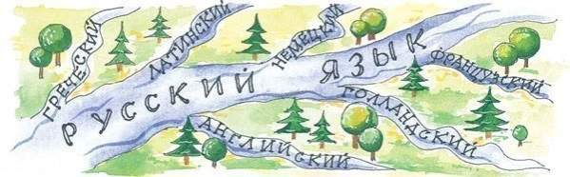
Для развития языка характерен процесс заимствования слов из других языков. Тем не менее, и к самому этому процессу, и в особенности к его результатам, иноязычным словам, носители языка часто относятся с изрядной долей подозрительности. Зачем что-то брать у других, разве нельзя обойтись средствами родного языка? Зачем нам «имидж», если есть «образ», к чему «саммит», если можно сказать «встреча в верхах»? Чем модный нынче в кинематографии «ремейк» лучше обычной «переделки»? И разве «консенсус» прочнее «согласия»?
Процесс заимствования слов – естественный и необходимый процесс языкового развития, процесс неизбежный, так как обусловлен торговыми, научными, культурными контактами между народами.
Лексическое заимствование обогащает язык и обычно нисколько не вредит его самобытности, потому что при этом сохраняется основной, «свой» словарь, а кроме того, неизменным остается присущий языку грамматический строй, не нарушаются внутренние законы языкового развития.
Проблема, как правило, состоит не в заимствованиях, а в том, кто и как их употребляет. Выбирая слова, люди должны обращать внимание на значение, стилистическую окраску, употребительность, сочетаемость с другими словами. Нарушение хоть одного из этих критериев может привести к речевой ошибке.
Часто бывает, что человек, употребляя иноязычное слово, не совсем понимает его лексическое значение. Давайте познакомимся с некоторыми заимствованными словами, недавно вошедшими в наш язык!
Словарь современных заимствований
- Аутсорсинг – outsourcing – передача части неосновных операций сторонней организации, специализирующейся в этой сфере;
- инаугурация – официальное (часто – торжественное) вступление в должность главы государства;
- экстрадиция (от ex – из, вне и traditio – передача) – выдача иностранному государству лица, нарушившего законы этого государства;
- баллотироваться – выставлять свою кандидатуру на баллотирование (фр. Ballotter от balle – шар), голосовать, решать что-либо голосованием;
- бестселлер – bestseller – хорошо продающаяся книга;
- брифинг – briefing – короткий инструктаж;
- биллинг – billing – от bill – счёт, билет, система ведения счёта;
Выполните задание.
1. Сформулируйте основную мысль текста.
2. Укажите количество микротем в тексте.
3. Определите стиль текста (докажите свое мнение).
4. Определите тип текста (докажите свое мнение).
5.Продолжите словарь современных заимствований
6.Заполните таблицу
Таблица признаков заимствованных слов
Признак | Пояснение | Примеры
Буква «А» в начале | Слова русского языка не начинаются с данного звука. Наличие буквы "А" в начале отличает иноязычное слово от русского.
Буква «Ф» в начале | Если слово начинается на этот звук, то это слово нерусского происхождения. Буква "Ф" была создана как раз для иноязычных слов.
 | Этот начальный звук также говорит об иноязычном происхождении. Исконно русские слова не начинаются с буквы "Э".
 | В иностранных словах чаще всего употребляется сочетание гласных букв | пунктуация, радио, вуаль
Присутствие большого числа гласных букв в одном слове. | Если в слове часто повторяется один и тот же звук, то это тоже может говорить об иноязычном происхождении слова. Такие слова чаще всего выделяются звуком.

7.Подберите русские синонимы к словам иноязычного происхождения: актуальный, ажиотаж, адаптация, эксклюзивный

Текст 2
1.Сравните два приведенных ниже текста по заданному в таблице шаблону
Текст из интернета
Компания Fox отшила Криса Картера!!!
Создателя легендарных «Секретных материалов» Криса Картера последний месяц преследует роковуха. «Секретные материалы» себя изжили: актеры бегут, сборы падают, зрительский интерес медленно угасает. Большие надежды, возлагавшиеся на новый сериал «Грубое королевство» о замучившей виртуальной реальности, не оправдали себя. «Грубое королевство» с грохотом провалилось, и компания Fox отказалась крутить его в эфире!!! Картер дико обиделся на Fox, считая, что ему не обеспечили соответствующий промоушн. Да и президент Fox, оказывается, фанатом «Секретных материалов» никогда не был и, похоже, терпеть не мог «Грубое королевство». Тем не менее, Картер успел отснять 8 эпизодов «виртуальных штучек» и теперь явно недоумевает, куда их девать
Текст из газеты
К нам приехала чудотворная икона
Сегодня в город прибыла христианская святыня – чудотворная икона Божьей матери. На перроне, прямо у поезда, который привез к нам икону, пред ней совершилось краткое молебное пение. А вечером состоится торжественная встреча и первое богослужение перед чудотворным образом.
Святыня пробудет в нашем городе чуть больше недели. Перед этой иконой каждый день будет совершаться молебное пение с акафистом.
текст | Выразительность заголовка | Сленговые слова | Разговорная лексика | Особенности пунктуации | Средства художественной выразительности
Из газеты
Из интернета

2. Цель каждого из текстов

Текст 3

Весенние опасности
Мы всегда ждем весну с нетерпение: увеличивается продолжительность светового дня, становится больше солнечных дней, теплеет, улучшается настроение, и мы становимся более подвижными. Однако в весенние дни по статистике Департамента образования города Москвы увеличивается количество травм среди обучающихся в наших образовательных организациях. В этот период дети получают более опасные травмы, чем зимой. С наступлением теплых дней меняется моторика детей, они становятся более активными: бегут на горки, качели, на детские площадки, играют около открытых водоёмов.
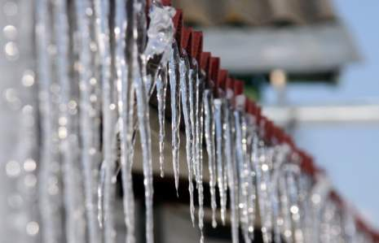
В этот период за счет перепад температур идет процесс образования сосулек, наледи, что может привести к получению травм. Знание простых правил в этой ситуации позволит не стать жертвой упавшей сосульки – необходимо соблюдать дистанцию от крыш и балконов домов, не заходить на территорию, огражденную ограничительными лентами. Ледяная сосулька может причинить большой, вред ведь лед – это замерзшая вода, а вода тяжелая: кубический дециметр воды, он же литр, весит целый килограмм! Подумайте, каково получить по голове килограммовой льдиной? Сосульки к тому же бывают очень острыми, а упав рядом с человеком и разбившись, могут поранить лицо.
Гуляя во дворе или по улицам города, двигаясь в школу, обращайте внимание на обледенение тротуаров. Надо хорошо знать, что при наличии или отсутствии ограждений около домов необходимо соблюдать осторожность и по возможности не подходить близко к стенам зданий домов. Помните, что, когда вы идёте по тротуару и слышите наверху подозрительный шум, нельзя останавливаться, поднимать голову и рассматривать, что это там происходит. Бежать от здания тоже нельзя. Наоборот, нужно как можно быстрее прижаться к стене, чтобы укрытием послужил козырек крыши.
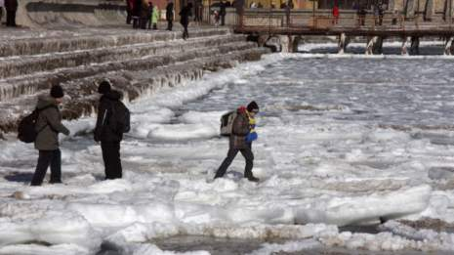
В весенний период серьезную опасность представляют водоемы, так как под лучами солнца лед становится рыхлым, теряет свою прочность, и выход на его поверхность становится опасным. Ежегодно многие взрослые и дети пренебрегают этими мерами безопасности. Весенний лед на водоемах при плюсовой температуре окружающего воздуха меняет свой цвет, становясь матовым или желтым (прочный лед голубого или зеленоватого оттенка), прочность такого льда уменьшается с каждым днем.
В весенние дни нельзя верить светящему солнцу, перепады температур днем и ночью способствуют простудным заболеваниям. Высокая влажность и тепло представляют идеальные условия для патогенных микроорганизмов, они выходят из «спячки» и возобновляют свою деятельность. Весенний период способствует тому, что наш организм испытывает авитаминоз и не может в полную силу бороться с микробами. Если мы испытываем в течение дня вялость, рассеянность, раздражительность, общее снижение иммунитета, необходимо задуматься о восполнении нашего организма витаминами. А для этого рекомендуется употреблять в пищу фрукты, овощи, соки, а также принимать витамины. И еще надо не забывать о закаливании и физических упражнениях.
В весенний период нас подстерегает и такая опасность, как энцефалитные клещи, укусы которых представляют серьезную угрозу нашему организму. Надо помнить: собираясь на прогулку в лес или лесопарк, обязательно наденьте одежду с длинным рукавом, брюки предпочтительнее заправить в носки.
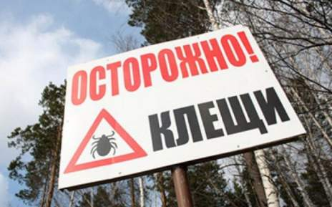
Теплые дни способствуют тому, что многие дети стремятся на детские площадки. В весенне-летний период самыми распространенными травмами у взрослых и детей являются ушибы, переломы и вывихи верхних и нижних конечностей, различные травмы кистей рук, что связано с неудачными падениями. Такие виды травм происходят также и при неумелом использовании роликов, велосипедов, скейтбордов, скутеров. Помните: подобных травм можно избежать, если знать и соблюдать безопасные правила эксплуатации спортивного инвентаря, правила дорожного движения, а также использовать защитную экипировку (наколенниками, нарукавниками, шлемом). При любой травме нужно обращаться к врачу, даже если ничего не беспокоит!
Весной многие люди ощущают сонливость, постоянную усталость, желание поспать, появляются сухость кожи, расстройство сна, проблемы с вниманием, снижение работоспособности – эти симптомы свидетельствуют о развитии гиповитаминоза. Для профилактики гиповитаминоза следует больше двигаться, как можно чаще бывать на свежем воздухе, гулять в парках, лесных массивах, выезжать за город. И еще весной особенно полезны физические нагрузки. Можно выбрать любой вид физической активности: волейбол, футбол, плавание, аэробику, бег или даже ходьбу. Преодолеть весеннюю усталость также поможет правильное дыхание. Надо дышать глубоко и свободно!
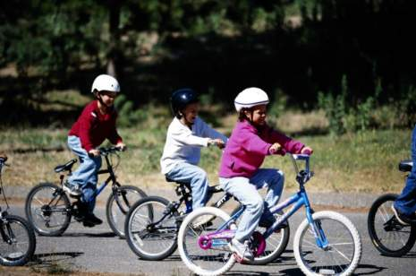
Весна – прекрасное, чудесное время года. И чтобы избежать неприятностей в этот замечательный период пробуждения природы, мы должны использовать наши знания о правилах безопасности в различных жизненных ситуациях!
- Составьте ПАМЯТКУ, используя предложенные слова, и озаглавьте его . Значение незнакомых слов найдите, используя интернет и другие источники информации.
- Определите СТИЛЬ получившегося текста.
- Представьте текст участникам.
- Если у вас остались неиспользованные слова, объясните, почему вы не сумели ими воспользоваться.
соблюдать дистанцию, лед – это замерзшая вода, перепады температур, испытывает авитаминоз, употреблять в пищу фрукты
- Грамматические задания.
1Выпишите из текста по 5 слов с орфограммами:
а) удвоенная согласная - ______________________________
б) непроизносимая согласная - _________________________
в) безударная гласная - _______________________________
2.Выпишите из текста словосочетания «прилагательное + существительное». Выделите окончание у имен прилагательных, определите род, число, падеж.
3. Произведите морфемный анализ слов:
футбол, плавание, аэробику
4.Прочитайте и запишите, учитывая все правила орфографии:
[В'энт'ил'атарытр'эбуй'уткрай'н'эб'эр'эжнаваабращ'эн'ий'а с н'им'и
[В/ и сна – пр/икрасноjэ, чудесноjэ врем/а года]

Текст 4

В мире словарей
СЛОВАРЬ, -я,м. 1. Собрание слов (обычно в алфавитном порядке), устойчивых выражений с пояснениями, толкованиями или с переводом на другой язык.
(Толковый словарь под ред. C.И. Ожегова и Н.Ю. Шведовой)
Одно из значений слова «словарь», данное в Толковом словаре под редакцией С.И. Ожегова и Н.Ю. Шведовой, перед вами. А задумывались ли вы, сколько есть словарей и какие словари существуют?!
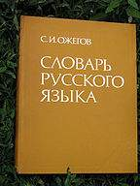
Язык любого народа по-своему богат, выразителен и ярок. Чтобы не запутаться в этом «океане» слов, понятий, терминов, мы обращаемся к «помощникам» – словарям. Судить о великолепии, богатстве и самобытности языка нам позволяет не только живая речь, произведения писателей и устного народного творчества, но и результаты работы лексикографов – учёных, которые занимаются составлением словарей.
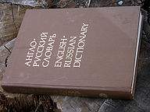
Словарь представляет собой справочную книгу (иногда она состоит из нескольких томов), в которой даются слова, расположенные в определенном порядке, словосочетания, морфемы; приводятся необходимые пояснения к ним и другие сведения. В зависимости от назначения, это может быть, например, толкование слов, строение и семантика, сведения о происхождении слов, их правописании, произношении и т. п.
Словари принято делить на энциклопедические и лингвистические (т. е. филологические, или языковые). Разница между ними заключается в том, что первый вид словарей существует для описания характеристик предметов и явлений, событий и людей, а второй – для объяснения слов, их происхождения, их значений.
Любой словарь состоит из словарных статей. Словарная статья – основная структурная единица словаря; текст, разъясняющий заголовочную единицу в словаре и описывающий ее основные характеристики. Словарная статья любого словаря начинается с заглавного слова. Совокупность заглавных статей образуют словник, или левую часть словаря.
Правая часть словаря объясняет заголовочную единицу. Зоны правой части разрабатываются для каждого словаря. Совокупность всех словарных статей образует корпус словаря. Кроме корпуса, в любом словаре есть предисловие, раздел «Как пользоваться словарем», список условных сокращений.
Среди различных типов филологических словарей наибольшее значение имеют толковые словари. Толковый словарь объясняет (толкует) значения слов и иллюстрирует их употребление. Самыми известными толковыми словарями русского языка являются:
- «Толковый словарь русского языка» под редакцией С.И. Ожегова и Н.Ю. Шведовой;
- «Толковый словарь живого великорусского языка» В. И. Даля;
- «Большой толковый словарь русского языка» Д. Н. Ушакова.
Орфографический словарь объясняет правильное правописание слов, формы окончаний в различных падежах.
Орфоэпический словарь объясняет правильное произношение слов, включая ударение.
Этимологический словарь объясняет происхождение различных слов.
Фразеологический словарь объясняет значение устойчивых выражений.
Словарь иностранных слов содержит перечень слов и словосочетаний, заимствованных из других языков.
Двуязычные словари позволяют осуществлять перевод слова с одного языка на другой.
Задание №1
Опираясь на текст, ответь, какие словари наибольшее значение? Почему

Задание №2
Используя информацию из текста, заполните таблицу. Поставьте знак «+» в колонку с правильным ответом.
Орфографический словарь объясняет правильное произношение слов, включая ударение | Да | Нет | Нет информации
Фразеологический словарь объясняет значение устойчивых выражений
Орфографический словарь объясняет правильное правописание слов, формы окончаний в различных падежах.
Этимологический словарь объясняет происхождение различных слов.
Словарь иностранных слов содержит перечень слов и словосочетаний, заимствованных из других языков.
Орфоэпические словари позволяют осуществлять перевод слова с одного языка на другой
Орфоэпический словарь объясняет правильное произношение слов, включая ударение.

Задание № 3.
Рассмотрите эти два рисунка. Что между ними общего и чем они различаются? Запишите свой ответ.
Ответ ______________________________________________________________________________________________________________________________________________________________________________________________________

- Грамматические задания.
  - Выпишите из текста 5-6 слов на безударную гласную в корне слова:
________________________________________________________________________________________________________

  - Выпишите из текста по 3 словосочетания с разными типами связи:
Согласование - _________________________________
Управление - ___________________________________
Примыкание - __________________________________

  - Найти в тексте простое предложение, выписать и произвести полный синтаксический разбор

Текст 5
- Ознакомьтесь с текстом рекламы.

- Ответьте на вопросы

- Какая техника рекламируется?

- Как можно связаться с представителями этого магазина?

- Товары каких фирм рекламируются?

- Определите технику по характеристике данной в рекламе

- Как представители магазина привлекают внимание покупателей?

- Какой товар ты бы выбрал учитывая семейный бюджет?

- Ситуация 1.

Вы являетесь копирайтером.Копирайтер — специалист в области написания текстов, создающий на основе творческого задания идеи и концепции текстов (а также сами тексты) для всех видов рекламы.
Задача копирайтера заключается в том, чтобы кратко, доходчиво и образно сформулировать достоинства и преимущества объекта рекламы (будь то товар, услуга или общественное движение) с целью воздействия на мнение и представления потребителя (читателя, слушателя или зрителя) и побуждения его к действию (покупке, подписке, заказу и т. п.) .

Создайте рекламный слоган к данной рекламе.

- Грамматические задания.
  - Используя словари, дайте толкование словам:
  - тефлоновое - ____________________________
  - мультиварка - ___________________________
  - универсальная - __________________________

  - Произведите морфемный и словообразовательный разбор слов. Укажите однокоренные слова:
Теплоизолированный, экономичная, зарумянивается, разнообразную, ежедневная, экономия, экономист.

